**Opdracht presentatie maken voor de Floriade:**

De organisator van de Floriade wil dat jij de activiteiten van de Floriade gaat promoten. Hij wil dat de bezoekers van de Floriade een doorlopende presentatie kunnen zien.

**Jij** gaat de presentatie maken.

Het maken van de presentatie:

Open PowerPoint op je laptop/computer.

− Sla het op als presentatie_jouw naam.

− Maak een presentatie volgens de aanwijzingen en eisen.

**Aanwijzingen en eisen:**

− De presentatie bevat **zes** dia's.

− Alle tekst heeft lettertype **Arial**.

− De lettergrootte is bij de (onder)titels **36-punts** en bij de voettekst en de overige tekst **24-punts.**

− Bij elke dia zijn **dezelfde** kleuren toegepast in tekst en achtergrond.

− Elke dia heeft een **kleurovergang** als achtergrond.

− De presentatie is **doorlopend**.

− Elke dia is **5** seconden in beeld.

− Elke dia heeft dezelfde overgang met effect. Je kiest zelf een effect.

− Op dia 1 staat: • **de titel**: Welkom bij de Floriade • de **ondertitel**: De activiteiten van 2020 - 2021

− Dia's 2 tot en met 6 bevatten elk een passende titel.

− Dia's 2 tot en met 5 bevatten informatie over de vier activiteiten. Elke activiteit staat op een aparte dia.

− Dia's 2 tot en met 5 bevatten elk: • een passende afbeelding • opsommingstekens • 4 korte zinnen of opsommingen van maximaal 10 woorden: ♣ 1 zin die uitlegt wanneer de activiteit is ♣ 1 zin die duidelijk maakt wat de doelgroep van de activiteit is ♣ 2 zinnen die mensen enthousiast maken om mee te doen

− De dia's over de speeltuinen op de Expo en het theaterspektakel voor kinderen bevatten een voettekst met daarin de kosten van de activiteit.

− Op dia 6 staat een tekstvak: • van 5 cm bij 20 cm. • in een andere kleur dan de achtergrond van de dia. • met informatie over hoe iemand zich kan aanmelden voor de activiteiten.

− Je wordt ook beoordeeld op correct Nederlands.

Informatie die je nodig hebt bij de opdracht:

**Activiteit 1:**

* Voor alle kinderen van 4 tot en met 12 jaar.
* Kinderen leren hier spelenderwijs over klimaatthema’s.
* Deze duurzame en educatieve speeltuin is gemaakt van de meest duurzame houtsoort van Europa: Robinia pseudo-acadia.
* Is 1 van de 5 speeltuinen op het park.
* Kosten: € 5,-

**Activiteit 2**

- Red de Wereld!

* Show van theatergezelschap.
* Vindt plaats in het bostheater dat is ontworpen door natuurkunstenaar Will Beckers.
* Na afloop kunnen kinderen een wens voor de natuur en wereld doorgeven in een grote wenstoeter.

**Activiteit 3**

* Een reusachtige kas.
* Zien, voelen, ruiken en proeven.
* Bestaande uit een groot kascomplex.
* Bezoekers krijgen te zien hoe paprika’s en aardbeien groeien.
* De plukrobot die tomaten plukt.
* Kosten: € 2,00

**Activiteit 4**

* Een vrolijk figuurtje op kavel 13.
* De kleinste kavel van de Floriade.
* Helpt bezoekers om hun tuin groen, gezond en gezellig in te richten.
* Regentonnen en een groen dak zorgen voor wateropvang en verkoeling.

Aanmelden?

* Aanmelden kan door een e-mail te sturen naar activiteiten@floriade.nl.
* Bij de informatiebalie kun je je ook aanmelden.

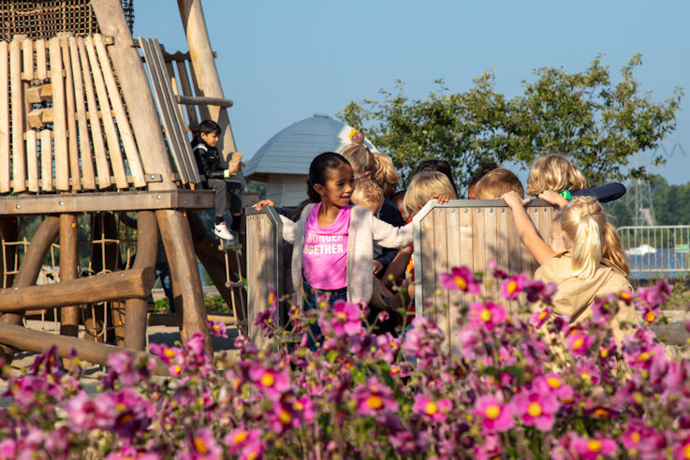Afbeeldingen die je nodig hebt bij de opdracht:

